Федеральное государственное автономное образовательное учреждение высшего образования «Санкт-Петербургский государственный электротехнический университет «ЛЭТИ»
им. В.И. Ульянова (Ленина)
Кафежда МОЭВМ

ОТЧЕТ
по лабораторной работе № 1
по дисциплине:«Вычислительная математика»
Тема: «Особенность машинной арифметики, точность вычисления
на ЭВМ»

Выполнила: Басыров В.А.
Группа № 1304
Преподаватель: Попова Е.В.

Санкт-Петербург,2022

Цель работы:Целью работы является нахождение корня уравнения методом бисекции и хорд с заданной точностью Eps, исследование зависимости числа итераций от точности Eps при заданном изменении Eps, исследование обусловленности метода (чувствительность к ошибкам в исходных данных); исследование обусловленности метода без ограничения итераций заданной точностью Eps, когда рассчитывается членов последовательности приближенного значения корня. Сравнение 2 методов.
Методические указания.
Метод бисекции
Пусть заданная функция - непрерывна на отрезке , тогда существует точка c, в которой значение функции равно нулю, т.е. =0 (следствие из теоремы Больцано-Коши) [8]. В методе бисекции строят последовательность вложенных друг в друга отрезков, на концах которых функция имеет разные знаки. Каждый последующий отрезок получается делением пополам предыдущего. Процесс построения последовательности отрезков позволяет найти корень уравнения =0 с любой заданной точностью.
Метод бисекции является несложным и надежным методом поиска простого корня уравнения (простым называется корень дифференцируемой функции , если и ).
Этот метод сходится для любых непрерывных функций , в том числе недифференцируемых. Скорость его сходимости невысока. Для достижения точности e необходимо совершить порядка итераций. Это означает, что для получения каждых трех верных десятичных знаков необходимо совершить около 10 итераций.
Плюсы метода бисекции:
• Всегда сходится.
• Не требует гладкости.
Минусы метода:
• Сходимость относительно медленная.
• Не применяется для поиска кратных корней.
Метод хорд
Метод хорд также применяется в задаче нахождения корня уравнения =0. Пусть найден отрезок , на котором функция меняет знак. Для определенности положим >0, . В методе хорд процесс итераций состоит в том, что в качестве приближений к корню уравнения =0 принимаются значения . . . точек пересечения хорды с осью абсцисс.
Сначала находится уравнение хорды АВ (прямой, проходящей через 2 точки): . Для точки пересечения ее с осью абсцисс получается уравнение . Далее сравниваются знаки величин и и для рассматриваемого случая оказывается, что корень находится в интервале , так как . Отрезок отбрасывается. Следующая итерации состоит в определении нового приближения - точки пересечения хорды с осью абсцисс и т.д. Итерационный процесс продолжается до тех пор, пока значение не станет по модулю меньше заданного числа .
Алгоритмы методов бисекции и хорд похожи, однако метод хорд в ряде случаев дает более быструю сходимость итерационного процесса, причем успех его применения, как и метода бисекции, гарантирован. Метод обладает линейной сходимостью, которая зависит от выбора начального приближения .
Порядок выполнения работы.
Часть 1.1
1) Графически или аналитически отделить корень уравнения (найти отрезки [Left, Right], на которых функция . удовлетворяет условиям теоремы Коши).
2) Составить подпрограмму вычисления функции
3) Составить подпрограмму вычисления функции , для вычисления .
4) Составить головную программу, содержащую обращение к подпрограммам , BISECT, Round и вывод результатов.
5) Провести вычисления по программе. Построить график зависимости числа итераций от Eps.
6) Исследовать чувствительность метода к ошибкам в исходных данных. Ошибки в исходных данных моделировать с использованием программы Round, округляющей значения функции с заданной точностью Delta.
В коде прописывается вывод и (листинг 2).
Листинг 2 – Вывод значений и
std::cout << "V delta: " <<………………………. << "\n";
std::cout << "V delta max: " << eps / delta << "\n";
Часть 1.2

1 Методом бисекции построить итерационную последовательность приближений к корню последовательности , где и задано в варианте. Вычисления проводить с двойной точностью.
2 Вычислить значение числа обусловленности по формуле , принимая за значение корня приближение полученное при числе итераций равное
3 Внести неточности в значения вычисляемой функции методом усечения точных значений функции до знака после запятой, заданного параметром . Получить приближенные значения итерационной последовательности .
4 Вычислить абсолютные величины разностей между значениями и приближенной итерационной последовательности где
5 Определить при каких значениях выполняется соотношение и задача является хорошо обусловленной.
Листинг 2 – Фрагмент модифицированной программы «BISECT»
while((*N)<80)
{x = (left + right) / 2;
Часть 2.1
1) Графически или аналитически отделить корень уравнения (найти отрезки [Left, Right], на которых функция . удовлетворяет условиям теоремы Коши).
2) Составить подпрограмму вычисления функции предусмотрев округление значений функции с заданной точностью Delta с использованием программы Round.
3) Составить подпрограмму вычисления функции , для вычисления .
4) Составить головную программу, вычисляющую корень уравнения и содержащую обращение к подпрограмме , HORDA, Round и индикацию результатов.
5) Провести вычисления по программе. Теоретически и экспериментально исследовать скорость сходимости и обусловленность метода.
Часть 2.2

1)По аналогии со второй частью практической работы метода бисекции, провести исследование обусловленности задачи метода хорд при построении приближений к корню последовательности и приближенных значений итерационной последовательности после наложения шума на функцию.
Ход выполнения работы.
1)Для отделения корня уравнение построим график поточечно.Рассмотря последовательно случаи при с=3 получим график такого вида.
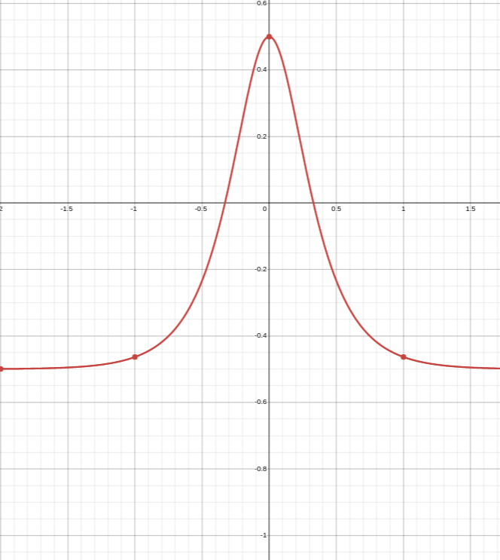
f(x)

x

Рис 1. График зависимости функции от значения аргумента при c=3.
То есть наш заданный промежуток можно задать [-1,0].Также с помошью функции BISECT мы можем убедиться в том,что мы правильно задали интервал для различный значений.

2)Функция ,для которой мы написали исходную функцию подпрограммы находится в приложении 1.
3)Функция,для которой мы написали подпрограмму вычисления производной находится в приложении 3.
4)Исходная программа находится в приложении 3.
5)В результате эксперимента были получены следующие данные.
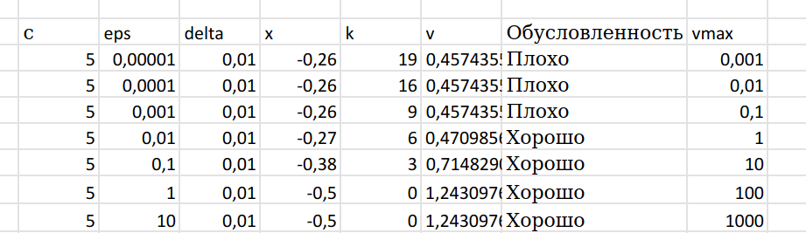
А также построен график зависимости количества итераций от eps.
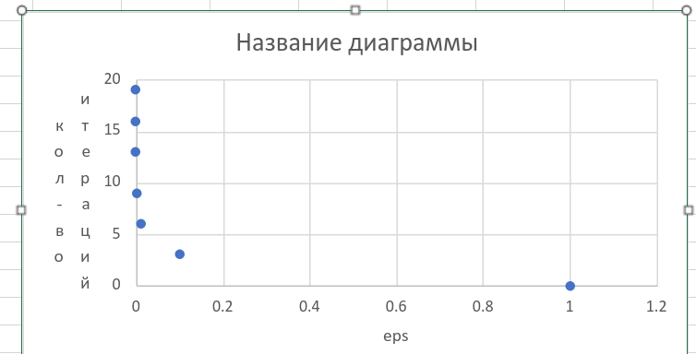
Рис 2. График зависимости количества итераций от eps.

Пункт 6 и Часть 2. В результате эксперимента, модифицируя программу были получены следующие данные для eps=0.0001 и delta=0.0001.
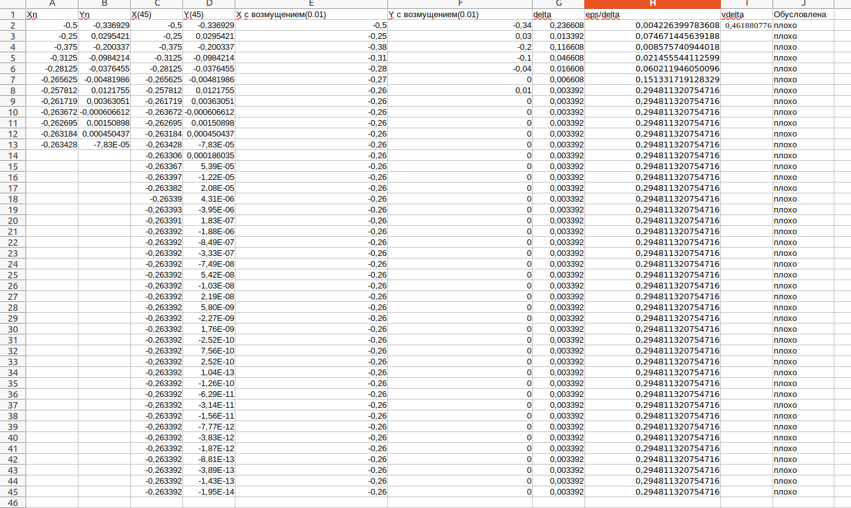
Таблица 1. Для задачи нахождения корня методом бисекции с возмущением 0,01.
Вывод. При возмущении=0,01 задача плохо обусловлена на любой итерации.
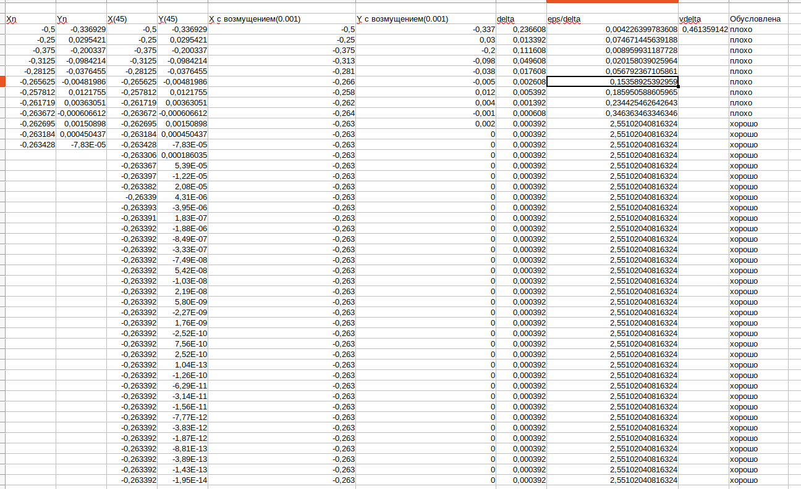
Таблица 2. Для задачи нахождения корня методом бисекции с возмущением 0,001.
Вывод. Задача плохо обусловлена до 9 итерации, то есть классический подход и новый подход к методу бисекции с точки зрения обусловленности задачи дают одинаковый результат.

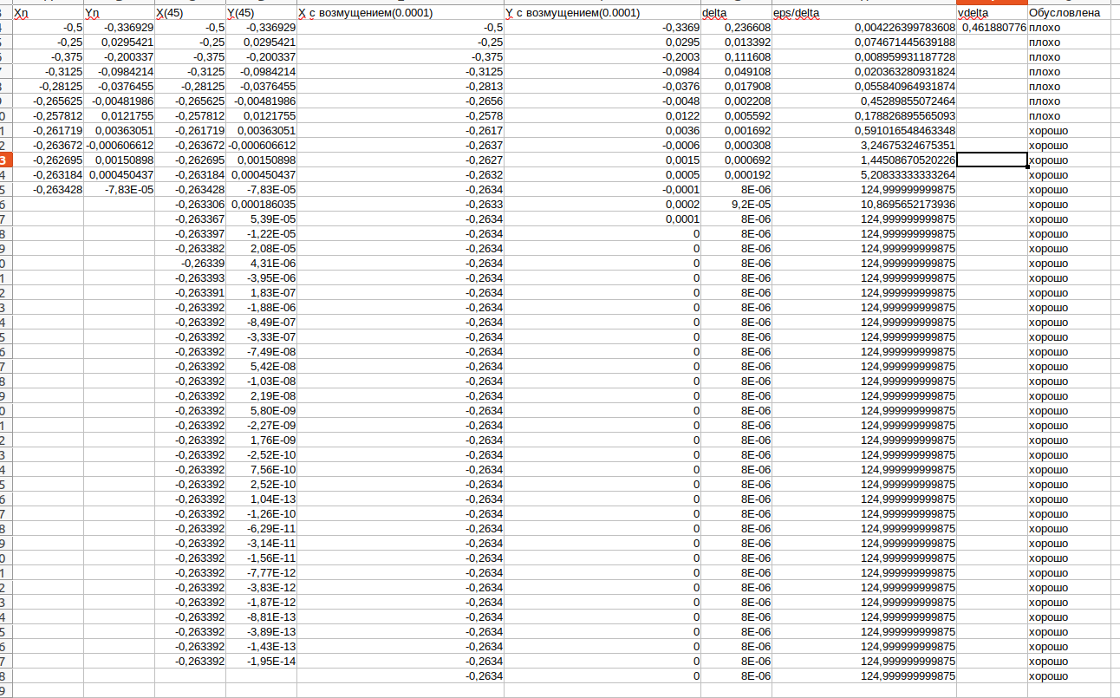
Таблица 3. Для задачи нахождения корня бисекции с возмущением 0,0001.
Вывод. Задача плохо обусловлена до 7 итерации, то есть классический подход и новый подход к методу бисекции с точки зрения обусловленности задачи дают одинаковый результат.

График 1.График зависимости в методе бисекции итерации, с которой задача становится хорошо обусловленной,от eps.

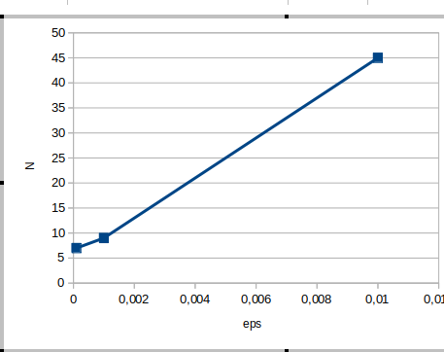
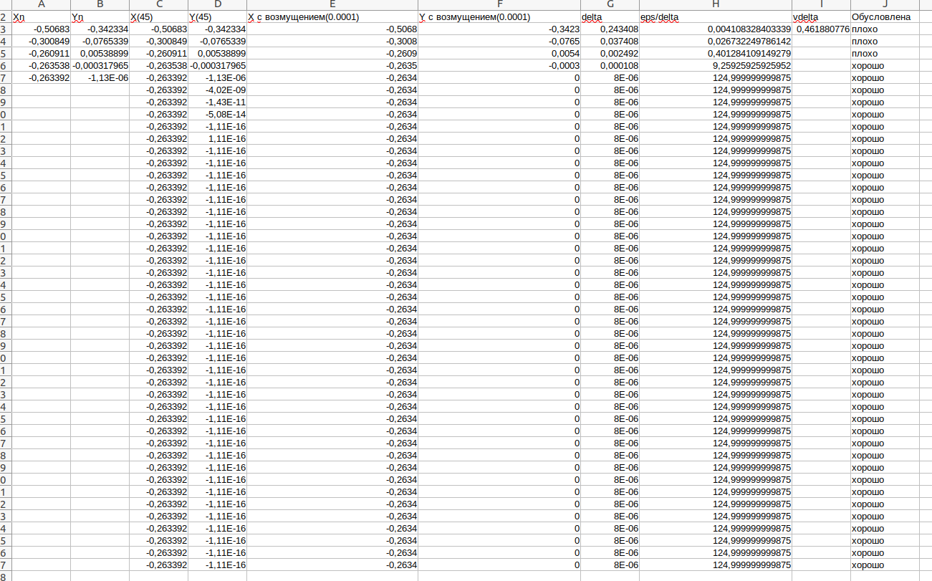
Для метода вычисления хорд были получены следующие данные,представленные в трех таблицах.

Вывод. Задача плохо обусловлена до 7 итерации, то есть классический подход и новый подход к методу бисекции с точки зрения обусловленности задачи дают одинаковый результат.
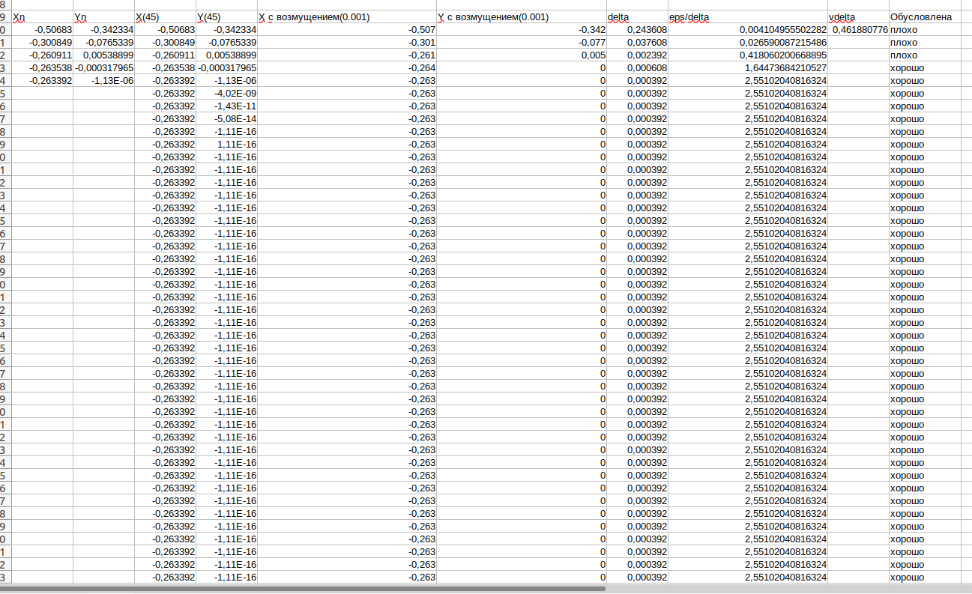
Таблица 4. Для задачи нахождения корня методом хорд с возмущением 0,0001.

Вывод. Задача плохо обусловлена до 3 итерации, то есть классический подход и новый подход к методу хорд с точки зрения обусловленности задачи дают одинаковый результат.
Таблица 5.Для задачи нахождения корня методом хорд с возмущением 0,001.
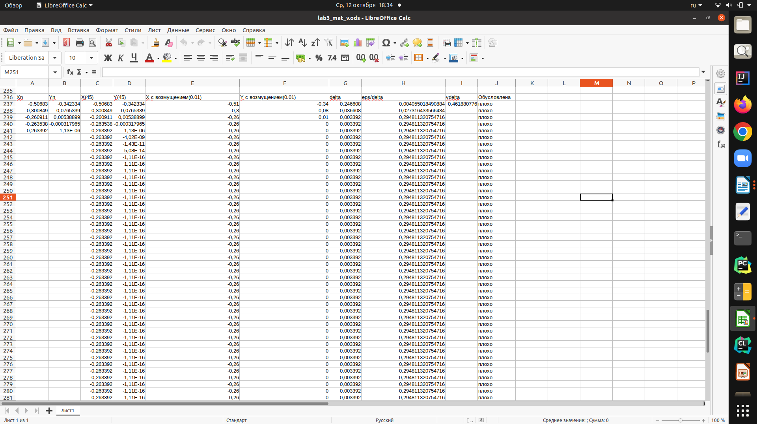

Вывод. Задача плохо обусловлена до 3 итерации, то есть классический подход и новый подход к методу хорд с точки зрения обусловленности задачи дают одинаковый результат.
Таблица 6.Для задачи нахождения корня методом хорд с возмущением 0,01.
Вывод. При возумущении=0,01 задача плохо обусловлена на любой итерации.
На основание 3 таблиц был построен следующий график.
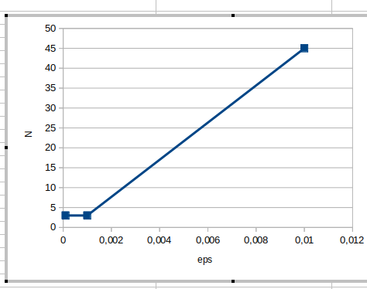
График 2. График зависимости в методе хорд итерации, с которой задача становится хорошо обусловленной,от eps.

Итоговое сравнение.
Подводя итоги сравнения двух методов нахождения корня : метода бисекции и метода хорд, можно сделать вывод, что количество итераций(скорость сходимости) у метода хорд меньше, для eps=0,001 и eps=0,0001 задача считается плохо обусловленной в методе бисекции 7 или 9 раз, в методе хорд всего 3 раза. Для слишком большого eps (eps=0,01) задача является плохо обусловленной на всех шагах обоих алгоритмов.

